Technická specifikace

Název akce: III/12526 Opatovice II - Mirošovice

Místo realizace: silnice III/12526 okres Kutná Hora

Staničení : od 1,535-3,135 km, délka úseku 1600 bm, Ø šířka cca 5,0m, plocha 8000m2

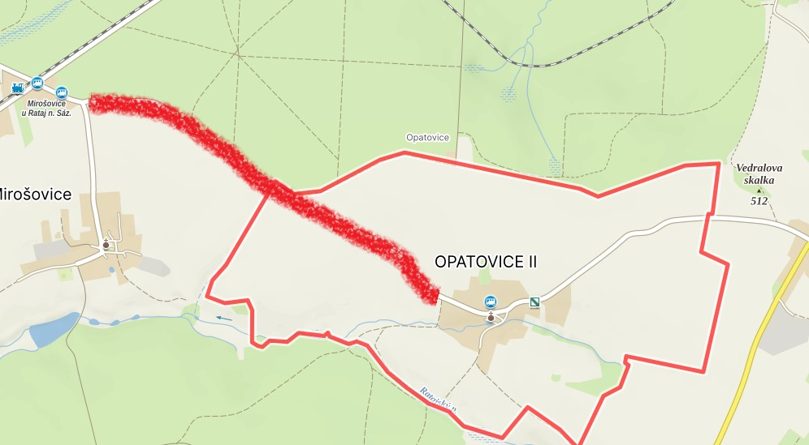

Popis současného stavu:
Jedná se o komunikaci III. třídy. Komunikace je v nevyhovujícím stavu, přičemž v současné době převádí jak osobní, tak těžkou nákladní dopravu. Povrch komunikace vykazuje plošné deformace, hloubkové koroze, síťové, mozaikové, příčné a podélné trhliny, velké množství výtluků, odlámané a rozpadlé kraje, příčné i podélné nerovnosti.

Základní popis akce:
Zadání stavebních prací na opravách povrchu komunikace III/12526.
Rozsah prací je specifikován v položkovém rozpočtu, který je nedílnou součástí této přílohy.

Technologie opravy:
Bude provedeno zafrézování a úprava napojení, očištění plochy, spojovací postřik, vyrovnávka ACO 16, provedení očištění, spojovací postřik a pokládka ACO11+ v tl. 50mm Seřezání krajnic s naložením, odvozem a uložením na skládku, dosypání krajnic asf. recyklátem tl.10cm, proříznutí a zalití spár asfaltovou zálivkou, nástřik VDZ barvou, návrh a projednání včetně realizace DIO. Veškeré provedené práce budou dle platných norem ČSN, TP

Záruční doba: 36 měsíců

Platební podmínky:
Faktura bude vystavena po kompletním dokončení stavebních prací a po předání řádně vedených dokladů (stavební deník, zkoušky, atesty, apod.) na základě předávacího protokolu.

Termín realizace: 2025-2026, 6 týdnů od předání staveniště

Přílohy: Položkový rozpočet s výkazem výměr.

Fotodokumentace

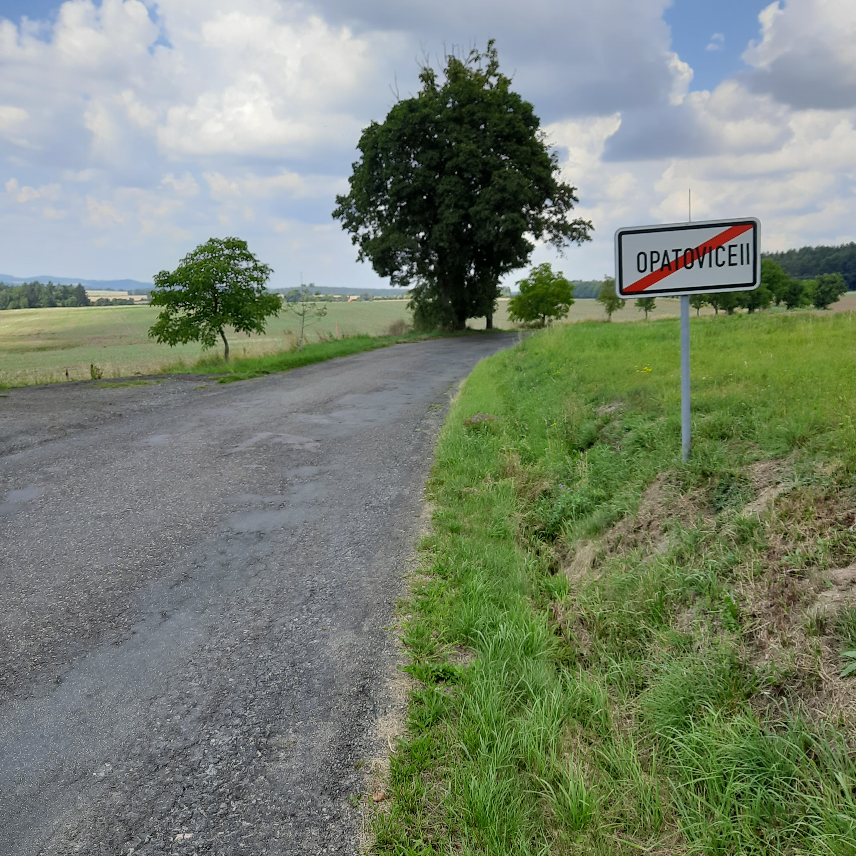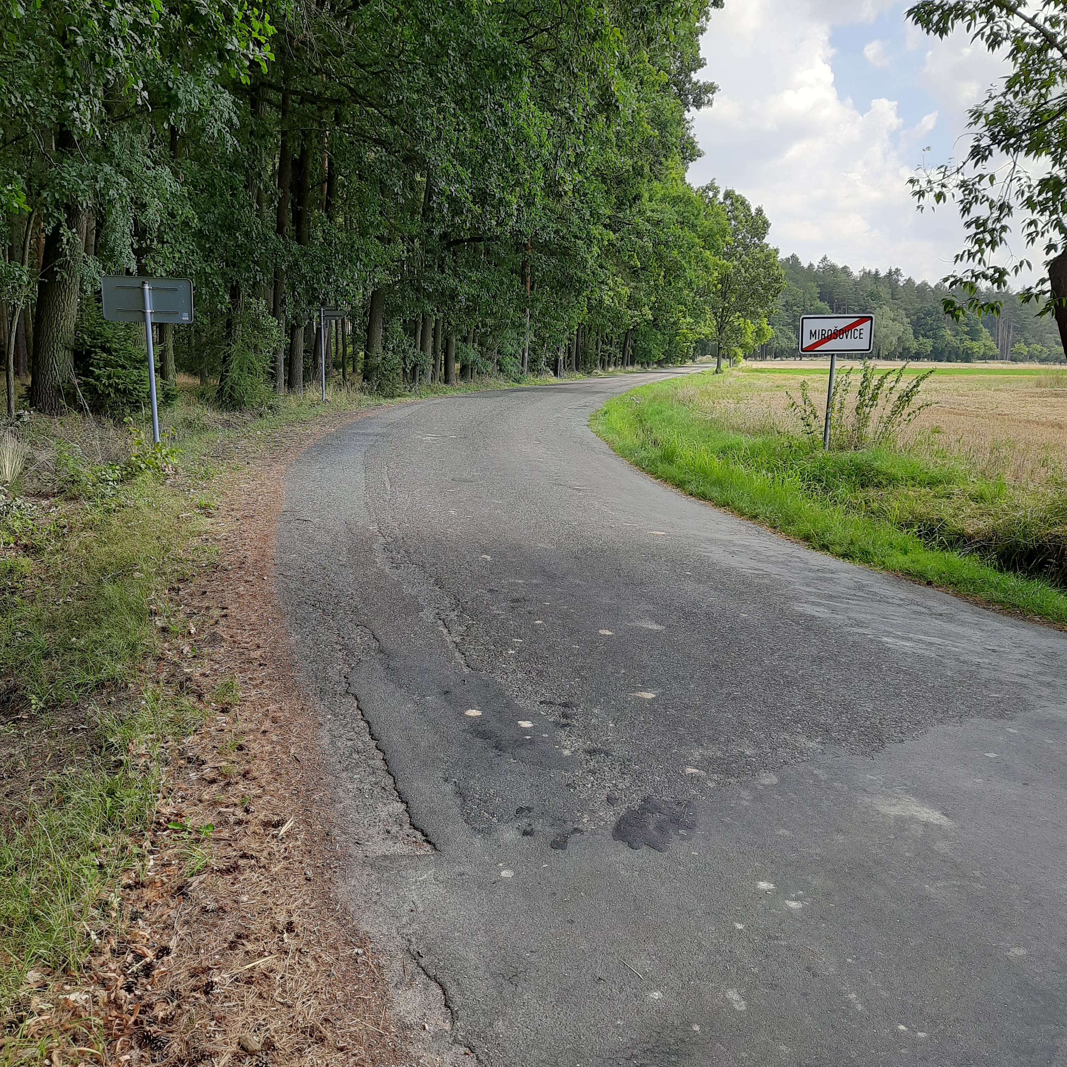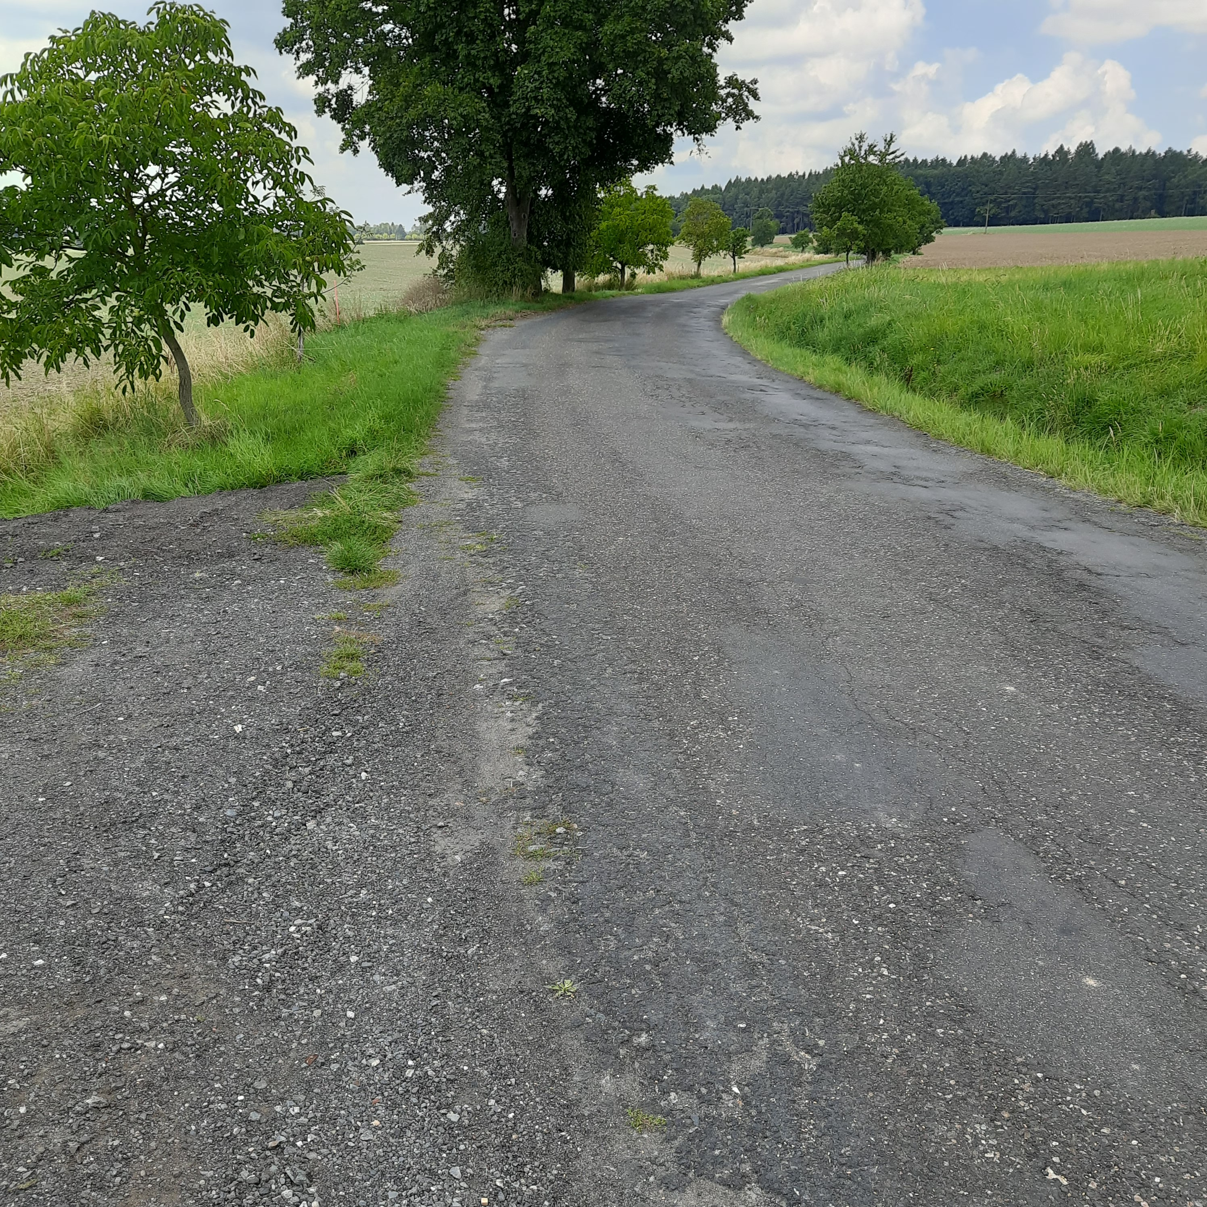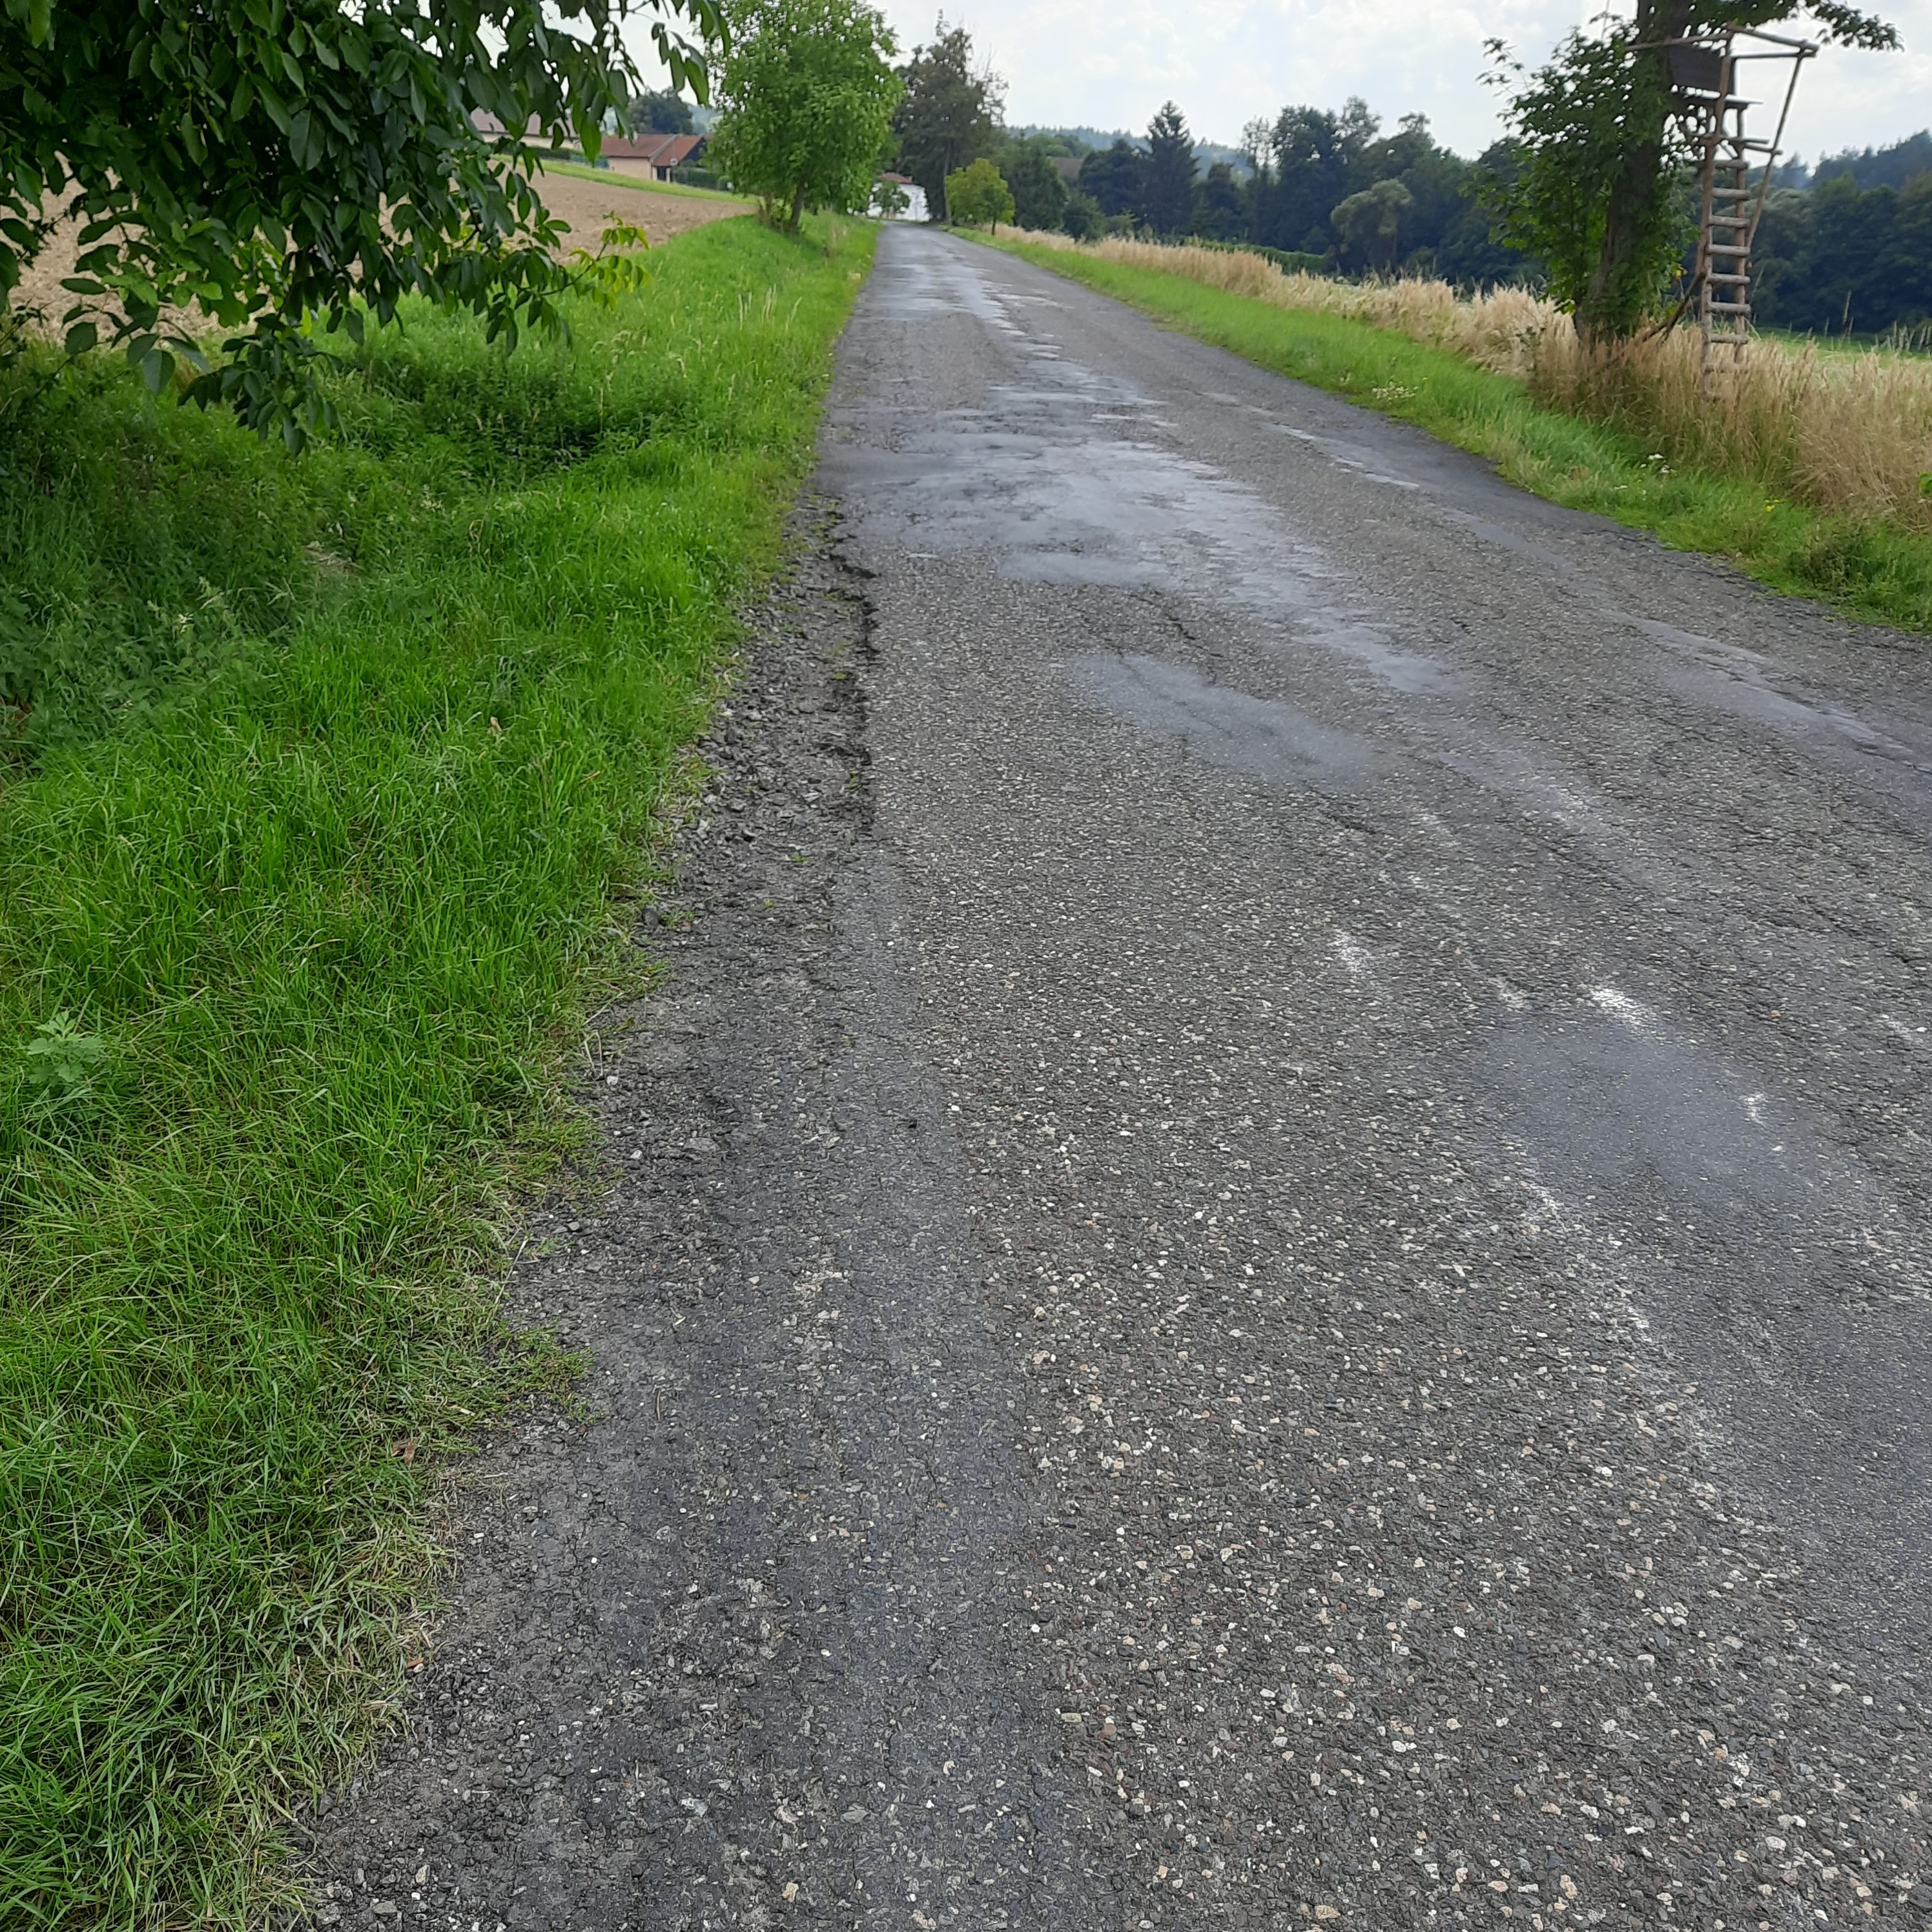

Kontakty :

Vedoucí oblasti Kutná Hora: Vladimír Kratochvíl vladimir.kratochvil@ksus.cz, 725561303
Provozní cestmistr: Zdeněk Horník. zdenek.horniksus.cz, 722994928
Správní cestmistr: Renata Vyčítalová, ranata.vycitalova@ksus.cz 606603314
Krajská správa a údržba silnic Středočeského kraje, příspěvková organizace, Zborovská 11, 150 21 Praha 5

Zpracoval: Zdeněk Horník

